المحاضرة العاشرة : المواصفات القانونية لحمامات السباحة

يتوقف التصميم على نوع الحوض المعد للسباحة، وذلك حسب شكله وحجمه ومقاساته ودرجة الميل فيه
والغرض من إقامته ومراعاة أن درجة الميل تختلف وتتوقف على وجود سلم القفز. وهناك مسابح دولية اولمبية ولأخرى نصف اولمبية.
مقاييس حوض السباحة الدولي الأولمبي:

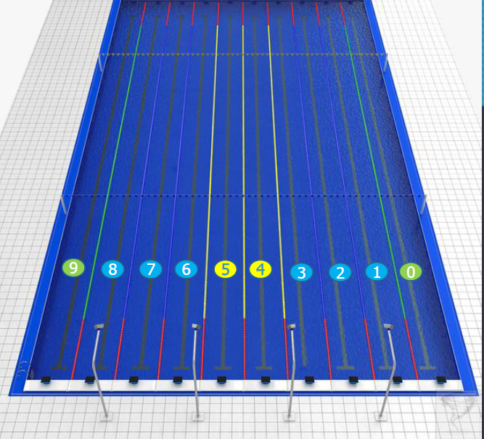

-6 الأبعاد: الطول 50 م، العرض 21 م بعد أدنى ، العمق 1.80 م بعد أدنى.
-0 عدد الحارات: توجد بحوض السباحة 8 حارات، عرضها 2.5 م على الأقل، وتترك 50 سم خارج كل
من الحارتين 1 ول 8
-3 حبال الحارات: يجب أن تمتد بطول الحوض وتثبت على
كل حائط نهاية بواسطة حلقات داخل تجويف في حوائط النهاية، ويتكون كل حبل من عوامات متلاصقة من 5 إلى 10 سنتمتر ، ويجب أن تدهن على مسافة 5 امتار من نهايتي الحوض بلون مميز عن باقي العوامات.
- منصات الابتداء: ارتفاعها فوق سطح الماء من 0.50 إلى 0.75 متر،
مساحة السطح 0.5 * 0.5 م بحد أدنى، انحدار السطح لا يزيد
عن 10 درجات بحد أقصى.
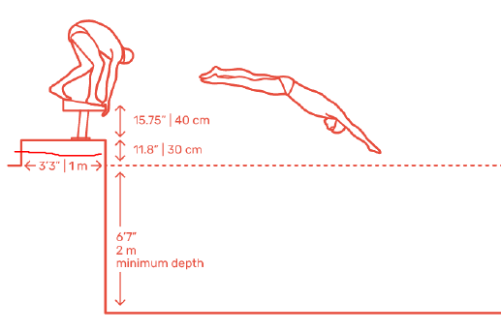

-9 مقابض اليد لبدء سباحة الظهر: يجب أن تكون بارتفاع من 0.30 إلى 0.60 متر فوق سطح الماء أفقيا وعموديا، ويجب أن يكون على الجانب الأيمن عند مواجهة الحوض.
-1 الترقيم: يجب أن ترقم كل منصة من منصات الابتداء من الأربعة جوانب على أن تكون واضحة ومرئية للحكام، والرقم ) 1( يجب أن يكون على الجانب الأيمن عند مواجهة الحوض.
-0 الحوائط:
أ - يجب أن تكون متوازنة وعمودية، ويجب أن تصنع زوايا من سطح الماء وتكون مبنية من مواد صلبة
غير مسببة للانزلاق، وممتدة لمسافة 0.8 متر تحت سطح الماء.
ب - لوحات اللمس الالكترونية يجب ألا تزيد عن 1 سنتمتر في السمك للمساحة الكلية على أن تغطي
حائط النهاية لكل حارة وتمتد 30 سنتمتر فوق ،و 50سم تحت سطح الماء.
ت - يمكن عمل قنوات صرف على حوائط حوض السباحة الأربعة، وإذا أنشئت قنوات الصرف على
حائط النهاية يجب أن تسمح بربط لوحات اللمس المطلوب ارتفاعها 30 سم فوق سطح الماء، كما
يجب أن يجهز الحوض بصمام للقفل للمحافظة على مستوى الماء المطلوب.39

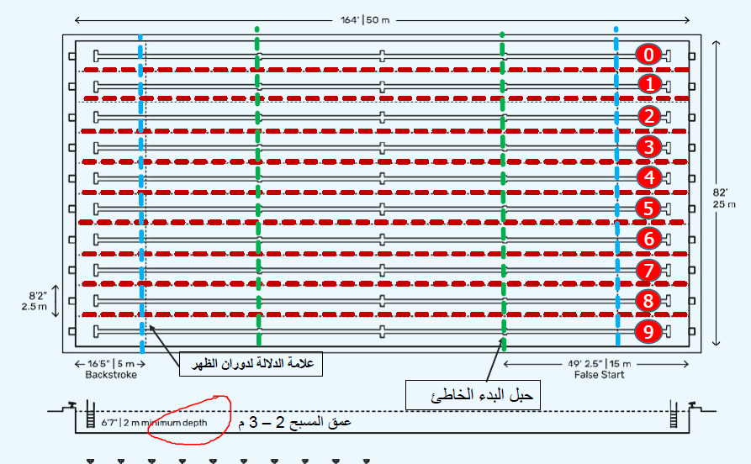
-9 حبل إلغاء البدء: يكون متدلي عبر الحوض ومثبت على قوائم على مسافة 15 متر من منصة البدء، ويجب أن يتصل مع القوائم بآلة لإسقاطه بسرعة عند اللزوم.
-8 علامات تنبيه لسباحة الظهر: عبارة عن أعلام مدلاة من حبال عبر الحوض بارتفاع 1.8 متر من مستوى سطح الماء ومثبتة على أعمدة قوائم على بعد 5 متر من كل حائط نهاية.
-61 الماء: يجب أن تكون درجة حرارة الماء + 24 درجة كما يجب أن يكون مستوى سطح الماء أثناء
المسابقات ثابت وليس به أي حركة.
-66 الإضاءة: يجب أن تكون الإضاءة عند منصات الابتداء ونهايات الدوران 100 شمعة على القدم المربع.
-60 رايات الحارة: يجب أن تكون بلون قاتم ومتباين على أرضية الحمام ومن منتصف كل حارة بعرض 20
إلى 30 سم بحد أقصى وبطول 45 متر .
هيئة التحكيم: تتألف هيئة التحكيم من:
- حكم.
- رئيس القضاة.
- ميقاتين لكل حارة.
- رئيس المقاتيين.
- مراقب الدوران لكل حارة قضاء الأداء.
- ثلاثة قضاة لكل حارة.
- أذن بالبدء.
